SESIÓN ORDINARIA DEL CONSEJO MUNICIPAL DE DESARROLLO URBANO DE GUADALAJARA
20 DE ABRIL DE 2026

Siendo las 9:10 horas del día 20 de abril de 2026, se llevó a cabo la Sesión Ordinaria del Consejo Municipal de Desarrollo Urbano de Guadalajara (el “Consejo”), en las oficinas del Organismo Público Descentralizado de la Administración Pública Municipal denominado “Consejo de Colaboración Municipal” de Guadalajara del Organismo, ubicadas en el Palacio Municipal de Guadalajara, que se encuentra en la Avenida Hidalgo número 400, Colonia Centro, en la ciudad de Guadalajara, Jalisco. La sesión estuvo presidida por el Lic. Raúl Bustamante Ascencio, Presidente del Consejo, actuando como secretaria técnica la Lic. Paulina López Abbadie, misma que procedió a tomar lista de asistencia.

- Registro de asistencia y verificación del quórum legal.

Lic. Paulina López Abbadie.- Hace constar que se encuentran presentes:

- Raúl Bustamante Ascencio, Presidente del Consejo Directivo,
- Paulina López Abbadie, Secretaría Técnica,
- Regidor Mario Hugo Castellanos Ibarra, de la Comisión Edilicia de Obras Públicas, Planeación del Desarrollo Urbano y Movilidad,
- Juanita del Carmen Gutiérrez Marín, del Consejo Municipal de Participación Ciudadana de Guadalajara.
- Erika Alejandra Fregoso Cuenca, Jefatura de Gabinete,
- José Manuel Valdivia Vitela, de la Contraloría Ciudadana,
- Héctor Alejandro Escobar Valle, de la Tesorería,
- Isabel Viridiana de la Torre Guzmán, de la Coordinación General de Gestión Integral de la Ciudad,
- José de Jesús Hernández Padilla, Cámara Nacional de Comercio, Servicios y Turismo de Guadalajara,
- Manuel Antonio Hinojos Madrigal, del Colegio de Ingenieros Civiles del Estado de Jalisco,
- Mario Ramón Silva Rodríguez, de la Oficina Ejecutiva de Presidencia,
- Raquel Medina Garibay, de la Dirección de Ordenamiento del Territorio,
- Noé Saúl Ramos García, de la Procuraduría del Desarrollo Urbano del Estado de Jalisco,
- Estela Mayo Mendoza, de la Comisión Estatal Indígena
- Sergio Fernando Valdez Angulo, del Colegio de Arquitectos y Urbanistas del Estado de Jalisco,
- Isabel Rivera González, del Colegio de Urbanistas del Estado de Jalisco,
- Ramon Reyes Rodríguez, del Centro Universitario de Arte, Arquitectura y Diseño de la Universidad de Guadalajara
- Patricia Fregoso Cruz, Secretaría de Medio Ambiente y Desarrollo Territorial.
- Aldo Javier Gil Pérez, Instituto Metropolitano de Planeación y Desarrollo del Área Metropolitana de Guadalajara

Paulina López Abbadie. - En términos de lo dispuesto en el Artículo 306, fracción III, del Código de Gobierno Municipal de Guadalajara, existe quórum legal suficiente para sesionar por lo que se declara instalada la sesión y válidos los acuerdos que en ella se tomen.

ACUERDOS DEL PRIMER PUNTO DEL ORDEN DEL DIA

ÚNICO.- Se reconoce la personalidad con la que comparecen la totalidad de los consejeros. Y se tiene por instalada la sesión.

- Lectura y aprobación del orden del día.

Paulina López Abbadie. - En el segundo punto del orden, se propone desahogar la sesión de conformidad, con el siguiente orden del día, el cual fue remitido previamente a los asistentes vía correo electrónico.

ORDEN DEL DIA

1. Registro de asistencia y verificación del quórum legal.
2. Lectura y aprobación del orden del día.
3. Presentación del acta de la sesión ordinaria del pasado 04 de febrero de 2026 para su aprobación.
4. Presentación de la Convocatoria para la consulta pública del proyecto del Programa Municipal de Desarrollo Urbano, para su aprobación.
5. Asuntos varios
6. ⁠Clausura de la Sesión.

Paulina López Abbadie. - De no existir observaciones al orden del día enunciado, en el desahogo de este punto, se somete a aprobación el orden del día propuesto.

ACUERDO DEL SEGUNDO PUNTO DEL ORDEN DEL DIA

ÚNICO.- Se aprueba por unanimidad el Orden del Día de la sesión.

- Presentación del acta de la sesión ordinaria del pasado 04 de febrero de 2026 para su aprobación.

Paulina López Abbadie. - En este punto del desahogo del Orden del día se pone a su consideración la aprobación del acta de la sesión del pasado 04 de febrero de 2026, misma que fue remitida previamente a los asistentes vía correo electrónico.

ACUERDO DEL TERCER PUNTO DEL ORDEN DEL DIA

ÚNICO.- Se aprueba por unanimidad el acta de la sesión del pasado 04 de febrero de 2026, por lo que se recaban firmas de los asistentes.

- Presentación de la Convocatoria para la consulta pública del proyecto del Programa Municipal de Desarrollo Urbano, para su aprobación.

Paulina López Abbadie. – En este punto del orden del día daría el uso de la voz a nuestros comisionados, al Dr. Mario, adelante por favor.

Mario Ramón Silva Rodríguez.- Muchas gracias. Buenos días a todos. Pues ya estamos en el punto del proceso en el que vamos a arrancar formalmente la etapa de consulta pública para recibir comentarios y propuestas por parte de quienes viven en el municipio de Guadalajara. Nos complace mucho poderles compartir en esta sesión dos elementos fundamentales. Por un lado, cómo va a ser este proceso de consulta, que tiene tres aspectos a destacar, los van a profundizar tanto nuestra Coordinadora de Gestión Integral de la Ciudad como nuestra directora de ordenamiento del territorio. Por un lado, tenemos los puntos donde las y los habitantes del municipio podrán ir a conocer revisar tanto el documento en extenso como los mapas. Por otra parte, estaremos haciendo un trabajo de socialización con sesiones informativas una por cada una de las 11 comunidades en las que en esta administración hemos dividido al Municipio. Estas sesiones tienen como objetivo retroalimentar la etapa de participación que tuvimos de manera previa. No sustituyen a la etapa de consulta pública como tal, sino son ejercicios donde recuperamos las preguntas, las preocupaciones, las propuestas que nos hicieron durante el proceso participativo anterior, y estaremos dando puntual respuesta sobre cómo fueron incorporadas estas propuestas que la ciudadanía nos hizo dentro de esta primera vuelta de instrumento, que es el programa municipal de desarrollo urbano. Y tenemos un tercer elemento que está relacionado con la consulta digital, que va a ocurrir 24/7 y que le va a permitir a la ciudadanía conocer el documento en su formato digital, pero también participar con los folios con los cuales se hacen las propuestas o planteamientos que están relacionados con las estrategias propuestas dentro del instrumento. Eso como punto de partida vamos a explicar en qué punto del calendario nos encontramos cómo se va a llevar a cabo esta parte y en un segundo momento vamos a dar a conocer las generalidades del documento que es el que se pondrá a disposición de la población durante prácticamente un mes. Es muy importante decir que precisamente cualquier comentario, propuesta, sugerencia, modificación, adición a lo que vamos a compartir debe hacerse como parte del proceso de consulta. Entonces, que esta es justo la oportunidad para que todas aquellas inquietudes, preocupaciones, demandas, solicitudes, incluso reclamos puedan darse un cause institucional a través del proceso que tendremos a partir del lunes 27 de abril .

Y bueno, agradecer de manera muy puntual a todas las y los participantes de este espacio, agradecerles también su apoyo para la máxima difusión de la convocatoria. Sabemos que estos son momentos muy esperados por asociaciones vecinales, organizaciones civiles, colegios de profesionistas, incluso por ciudadanos en lo individual, ciudadanas, en lo individual, vecinos que pues han seguido de manera puntual la instrumentalización de estas herramientas dentro del municipio de Guadalajara. Entonces, sin más, pues vamos a dar cuenta de en qué punto nos encontramos y al final de la presentación con todo gusto podemos aclarar las inquietudes. Entonces le cede el uso de la voz a Isabel de la torre y a nuestra directora Raquel Medina, para que puedan hacer la presentación.

Isabel Viridiana de la Torre Guzmán. – Arrancamos con la presentación para contextualizar en que punto estamos, para que realmente podamos dar una explicación respecto de la convocatoria. Si te parece Raquel platicarnos.

Raquel Medina Garibay. – Buen día a todos, aquí tenemos un calendario es importante retomar un poquito autorización por parte del municipio de esta actualización en este caso del programa municipal de desarrollo urbano, nosotros ahorita en las fases nos encontramos en la fase cuatro, ya agotamos la autorización por parte del municipio de esta actualización, se elaboró el programa, se llevaron a cabo los logros de opinión, hubo una retroalimentación del lado de los foros de opinión respecto al documento y se complementó el proyecto técnico resultando el proyecto que ahorita estamos o se pretende trabajar ya en la parte de la consulta pública, que es la fase 4 ya después vendrá una vez agotado este proceso aprobación del documento publicación y posterior, para finalizar con la inscripción al Registro Público de la Propiedad.
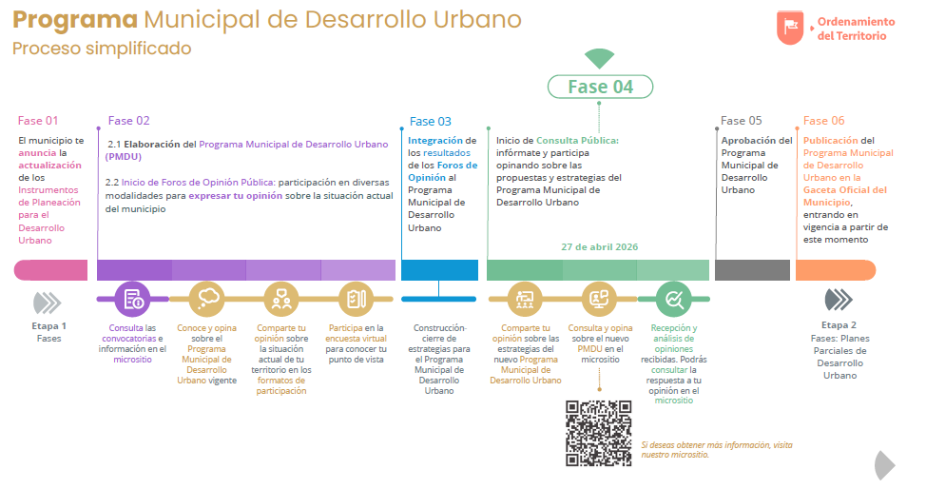

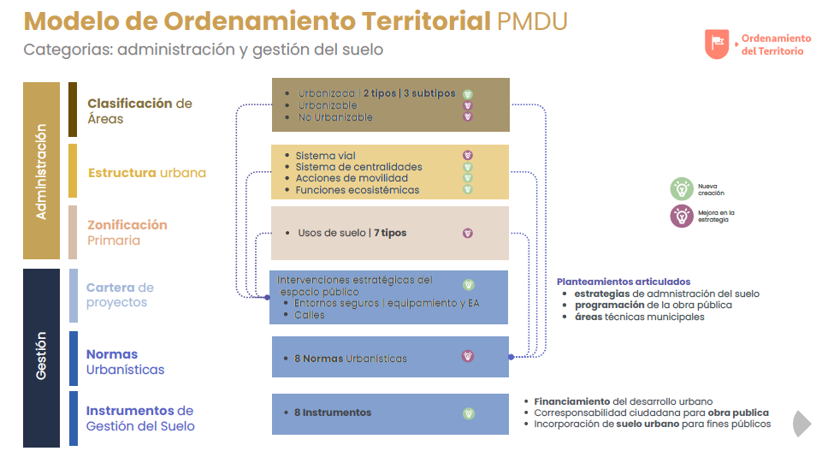
Estas son las generalidades del programa:

Estas tres áreas nos reflejan o nos da por resultado seis estrategias. Seis estrategias que tienen que ver con clasificación de área con el sistema vial sistema de centralidades acciones de movilidad y funciones ecosistémicas el sistema de centralidades acciones de movilidad y funciones ecosistémicas son elementos o estrategias de nueva creación no anteriormente no se no se tenían trabajadas así como una estrategia independiente lo mismo sucede en el en la clasificación de áreas lo que hacemos ahorita es en Guadalajara la totalidad o la mayoría de la territorio renovación urbana, pero lo que nosotros tratamos de hacer es, dentro de esa renovación urbana, generar una subclasificación en la zonificación de uso de la zonificación primaria, hablamos de siete usos de suelo. Y luego viene la categoría de gestión donde se están incluyendo elementos como carteras de proyectos, las normas urbanísticas, instrumentos de gestión del sueldo.

Siguiente por favor.

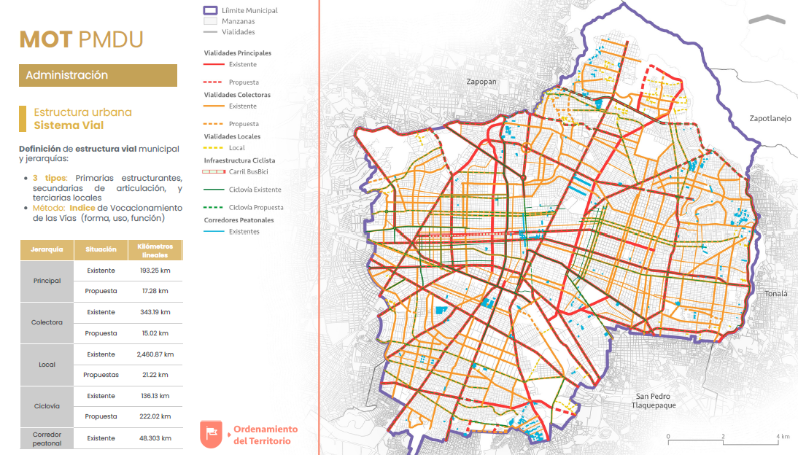
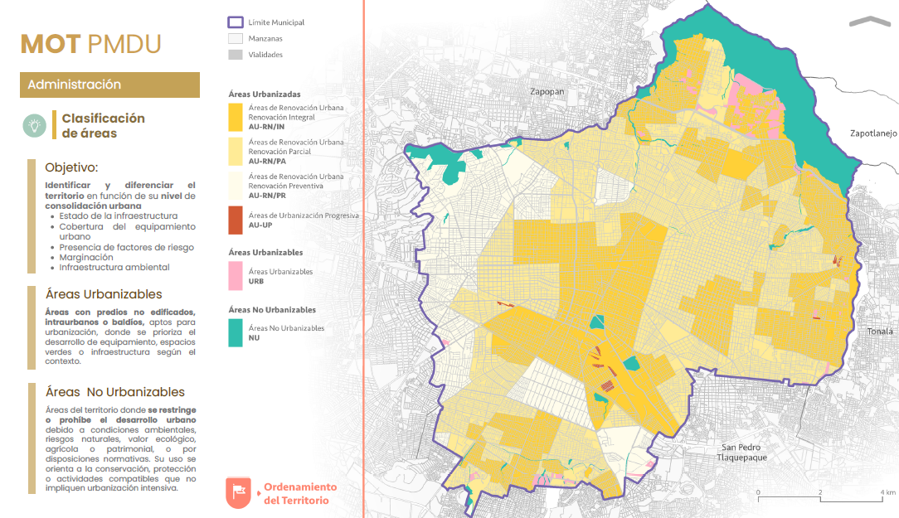
En el modelo de ordenamiento en clasificación de áreas. Nosotros, se está planteando tres una subdivisión de las áreas de renovación en tres categorías: renovación urbana integral, renovación urbana parcial y renovación urbana preventiva. Esto es para determinar, esto se determina en función de los niveles de consolidación que tiene el territorio, su infraestructura, la cobertura de equipamiento, factores de riesgo, marginación, infraestructura ambiental. Con estos elementos es que se hace esta subclasificación. Tenemos las áreas de urbanización progresivas áreas no urbanizables, como áreas como clasificación de áreas no, la siguiente por favor.
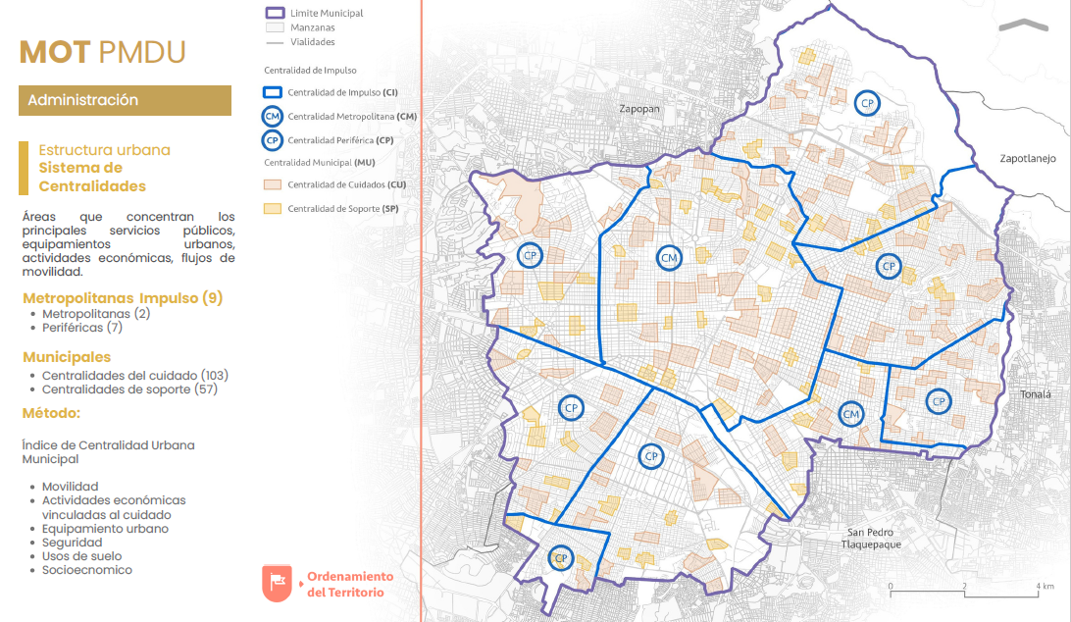
Aquí viene la estrategia del sistema vial que esta estrategia bueno nos vamos al tipo de vialidades tenemos tres tipos: la primaria, secundaria y local. Las primarias estructurantes, las secundarias de articulación y las locales, aquí este el planteamiento del del sistema vial se da considerando forma uso y función de lo que son las vialidades. Siguiente.

Hay una estrategia que se integra que es el sistema de centralidades. Esta estrategia son áreas que concentran los principales servicios públicos, equipamientos y equipamientos urbanos, actividades económicas y flujos de movilidad, este sistema de centralidades, bueno nos alineamos y está en congruencia con el POTMET y además estamos proyectando centralidades municipales, que estas son centralidades de cuidados y centralidad de soporte los elementos que conforman estas centralidades son: movilidad, actividades económicas que vinculadas pues al cuidado, equipamiento urbano, seguridad, usos de suelo y el tema socioeconómico. Las centralidades de cuidado. estas contienen todos estos elementos y las centralidades de soporte son las que toman algunos elementos, no los integran todos, pero sí convergen por lo menos tres elementos. La siguiente por favor.

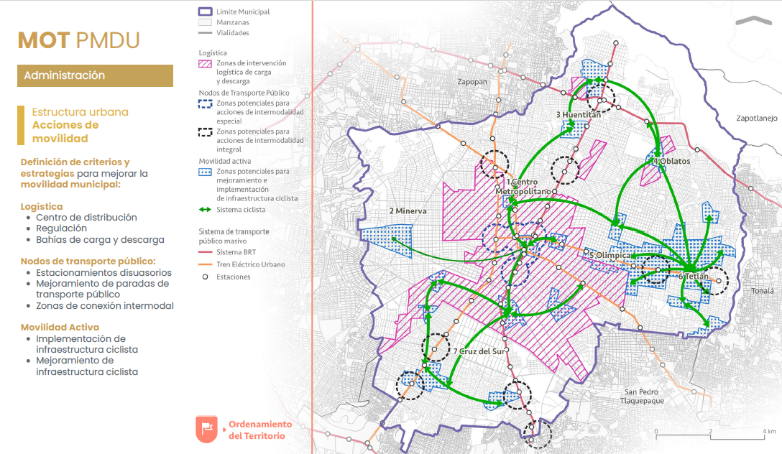
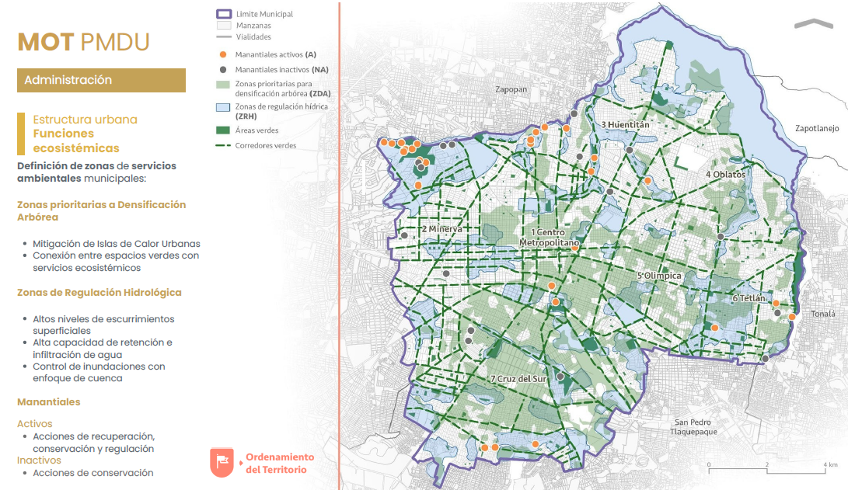
La estrategia de acciones de movilidad esta estrategia la intención es definir criterios para mejorar la movilidad en el Municipio, considerando factores como logística no desde transporte público y movilidad activa, en la logística bueno se está ya previendo centros de distribución, de regularización, de bahías de carga y descarga y en los de transporte público si se pretende pues impulsar lo que es el estacionamiento disuasorios, para efecto de poder hacer los cambios en los diferentes sistemas de movilidad en el Municipio.
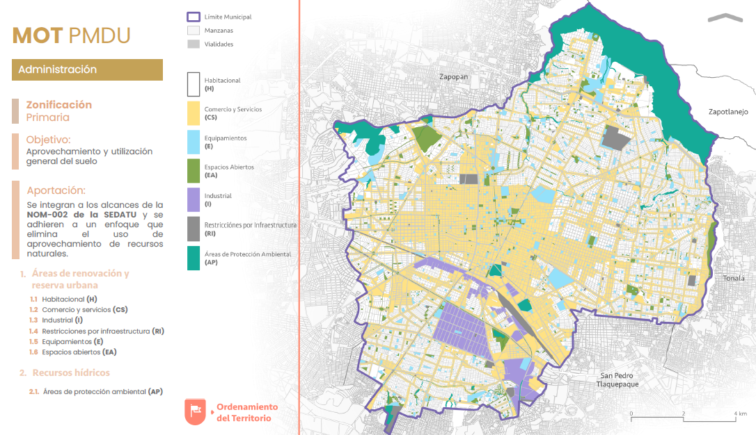
La estrategia de funciones ecosistémicas que bueno principalmente es para zonas de servicios ambientales en las cuales podamos determinar cuáles son las áreas prioritarias en la densificación de arbórea. Esto con la intención de mitigar islas de calor y conexión de espacios verdes entre unos y otros. La intención por ejemplo de esta estrategia es lograr el vínculo con las medidas de mitigación o los requerimientos en las áreas ambientales para que vayan dirigidos ya hacia una estrategia que ya está prevista en el plan de desarrollo y tenga esa lógica de que realmente se puedan atender áreas en las cuales ya están determinadas para ese tipo de servicios. La siguiente, por favor.

Luego tenemos la estrategia de la zonificación del uso de suelo, la zonificación primaria a nivel primario, por ser un programa municipal, en la cual se establecen pues los usos generales del suelo y nada más comentar pues que esta zonificación sí está alineada pues a las normas de SEDATU que ahorita dentro de estos instrumentos son elementos que nosotros debemos de ya prever y considerar. Siguiente.

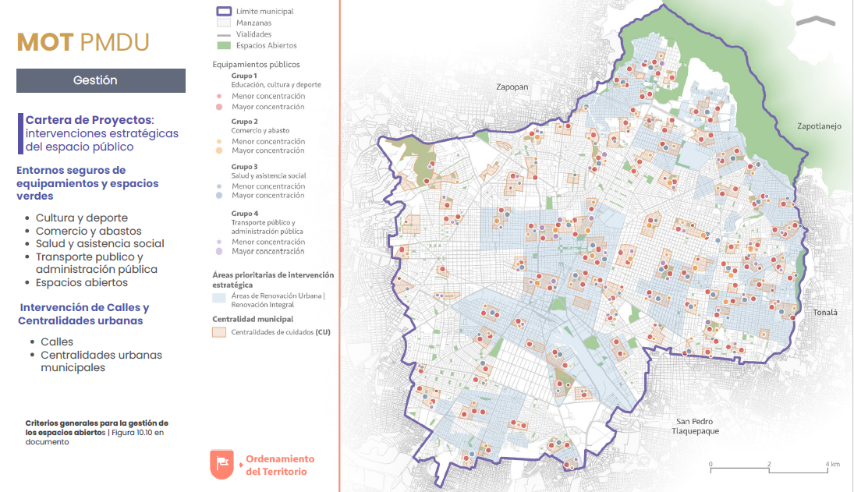

¿Qué es lo que hacemos con estas estrategias que ahorita mencionamos que son seis? Tratamos de territorializarlas, en lo que son los cuidados en el caso de Guadalajara, en nuestras centralidades, todas estas estrategias luego entonces llegamos a una cartera de proyectos que es lo que se está como planteando, una cartera de proyectos en donde aquí el modelo de ordenamiento junto con todos estos ingredientes, estos elementos que tiene que ver con clasificación centralidades entornos y calles se armonizan y se articulan para entonces tener este perfectamente identificadas las zonas en las cuales es necesario dirigir ciertos proyectos no, aquí por ejemplo en este mapa vemos las zonas que están un poquito los que están en azul estamos hablando que son unas zonas de renovación urbana, viéndolo desde la desde la estrategia de clasificación de áreas, en las cuales pues se requiere la más atención. ¿Por qué? Porque son zonas que carecen de ciertos elementos. Entonces, a la hora que ya hablamos de cartera de proyectos tenemos que saber que hay que dirigirlas a esos puntos, funciona la petición de este programa, de esta herramienta, que se genera se vincule y se articule precisamente con los temas ya de la operatividad a través de este las áreas técnicas y los proyectos por ejemplo de obra pública, siguiente.

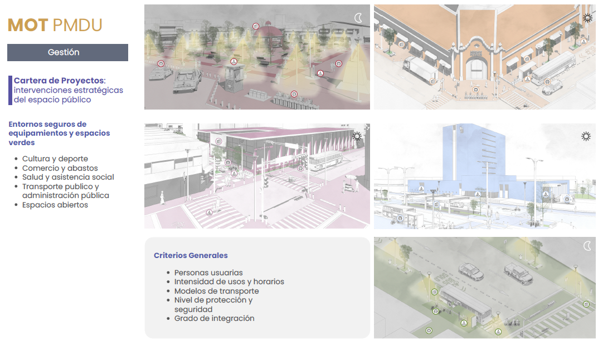
Se está trabajando el documento, está integrado en imagen objetivo para efectos de pues ya tener como la directriz de cómo son las intervenciones tanto para el tema de cultura, deporte, comercio, abasto, salud, transporte y los espacios abiertos. Estas imágenes objetivo tienen criterios generales que tiene que ver con las personas usuarias, la intensidad de usos y horarios, modelos de transporte, nivel de protección seguridad y el grado de integración siguiente por favor. Luego ya entonces traemos normas urbanísticas que son también parte de los elementos que nos ayudan ya a irle dando este pues la precisión de estas estrategias son ocho normas urbanísticas.
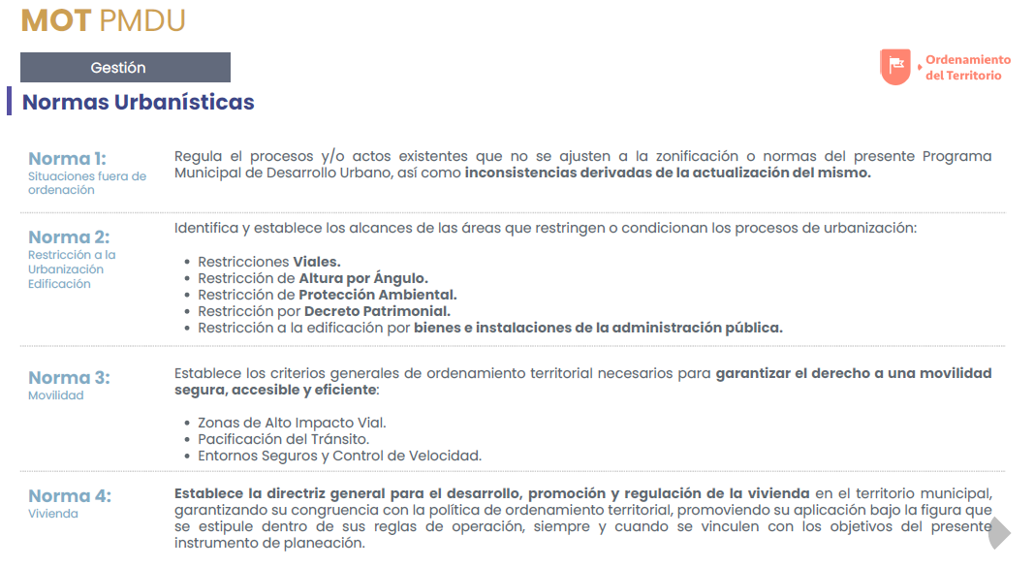

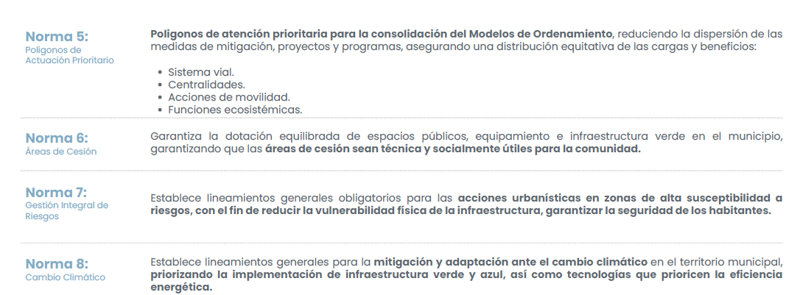
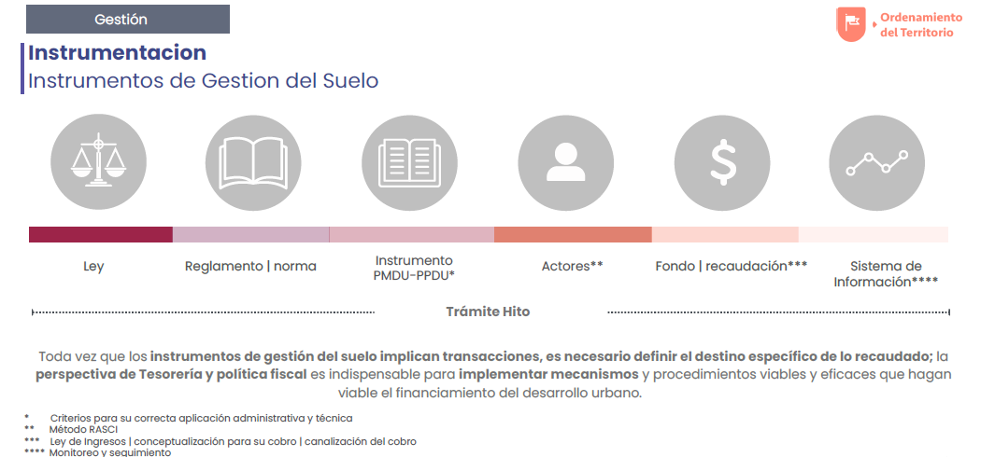
Y pasamos a lo que son los instrumentos de gestión que es un elemento un apartado importante estos elementos de gestión pues la idea es asegurar su funcionamiento y deben de estar previstos nosotros aquí trazamos seis elementos en lo cual un instrumento de un instrumento de gestión debe de tener, debe haber una ley debe haber un reglamento una norma debe estar en una ley debe estar en reglamento una norma en un instrumento de planeación, debe de haber actores debe de existir pues una recaudación un fondo y un sistema de información que tiene que ver con un monitoreo y un seguimiento, estos elementos son los que deben de contener desde nuestro proyecto los instrumentos de gestión.
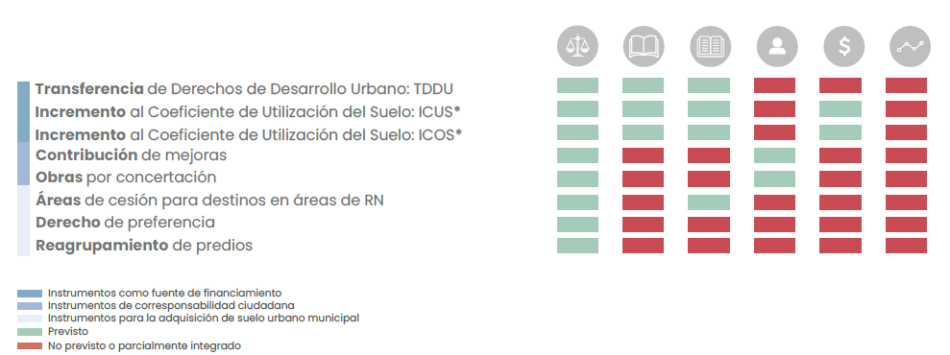
¿Cuáles son estos instrumentos de gestión? Tenemos tres tipos como fuentes de financiamiento que corresponde a transferencias de derechos de desarrollo, el incremento de coeficiente del ICUS y el incremento del coeficiente de ICOS, instrumentos de corresponsabilidad ciudadana que es contribución de mejoras y obras por concertación, estos instrumentos para la adquisición de suelo Municipal que corresponden a las áreas de sesión para destinos dentro de áreas de renovación urbana, los derechos de preferencia y el reagrupamiento de parcelas o de predios en esta tablita lo que tratamos de comunicar es cada uno de los instrumentos deben de contener los elementos que anteriormente expliqué y ahí nos damos cuenta que hay instrumentos de gestión en los cuales sí tienen una ley, hay un reglamento, están en el Plan de Desarrollo Urbano, pero hace falta como definir los actores que esté previsto en la Ley de Ingresos y que tenga un monitoreo.

Esto hablando de los de los derechos de transferencia de desarrollo y así cada uno este el comportamiento ¿qué es lo que queremos ahorita en el Programa Municipal? que todos estos instrumentos de gestión, el programa los prevea, los considere, sí se requiere todavía complementar con el resto de los componentes o el resto de los elementos pero el Programa Municipal sí van a estar integrados eso digo por mi parte traté de hacerlo como muy sintetizado y estas son generalidades de lo que comprende el proyecto del programa municipal.

Isabel Viridiana de la Torre Guzmán. – Gracias. Muchas gracias, Raquel. Como vieron, Raquel nos puso un resumen de las cuestiones generales y fundamentales de este proyecto de programa. Sin embargo, ustedes tendrán el documento completo para que ustedes puedan hacer la propia consulta también y respecto al documento que hoy se estará sometiendo a aprobación que es la convocatoria para la consulta pública, pues decirles que y que les fue entregada con anticipación a esta sesión comentarles en su estructura bueno primero viene la fundamentación para que este C pueda aprobarla y emitirla y además de toda la normatividad que rige este proceso.

Esta convocatoria está dirigida a toda la ciudadanía y el objetivo es llegar a todos los sectores de la sociedad y buscando cumplir con este objetivo, esta convocatoria estará disponible en una página web y además físicamente en 11 (once) sedes. Estas 11 (once) sedes están distribuidas en cada una de las comunidades administrativas del Municipio de Guadalajara. Estarán habilitadas en un horario de nueve a tres para que quien quiera conocer el documento o hacer alguna observación al mismo pueda acudir y estará de forma permanente de lunes a viernes en todas las sedes, con excepción de la sede del edificio de obras públicas, que además estará habilitada los días sábados y domingos.

Esta consulta estará disponible del 27 de abril al 29 de mayo y posterior a recibir las consultas, pues estarán trabajándose las observaciones para emitir la resolución a la misma. No sé si tengan alguna duda respecto a la consulta y además, perdón agregamos al documento un apartado para garantizar la audiencia pública conforme a lo que establece también la normatividad y que se estará desahogando en la misma sede donde se está llevando a cabo la consulta. Entonces, no sé si hasta aquí tengan alguna duda.

José Manuel Valdivia Vitela.- Solo una recomendación, les sugiero agregar una base relativa al sistema de protección de datos personales, considerando que dentro del alcance de la convocatoria justo está que las personas aporten sus observaciones al documento e integre cuando menos su nombre, domicilio, datos de contacto para para poderles emitir la respuesta. Yo le agradezco una base relativa a cómo se van a tratar esos datos personales que sean recabados derivados de la convocatoria.

Paulina López Abbadie.- Muy bien gracias, no sé si alguien más tenga alguna duda respecto a lo que nos expuso la Directora Raquel o a la convocatoria misma, que como dice Isa se les hizo llegar a sus correos electrónicos.

Ramon Reyes Rodríguez.-Bueno, quiero preguntarles en una de las láminas, donde se presentan las áreas de renovación etcétera, entonces tengo dudas de sí en el documento, no sé si se considere ese lugar, para hablar de las especificaciones o se contempla un documento. La pregunta respecto a las políticas para la renovación de espacios históricos digamos específicamente están para el Centro Histórico, pero me pregunto si también están en áreas fuera.

Mario Ramón Silva Rodríguez.- Sí, para el caso de Guadalajara, por el ejemplo en el caso de Chapalita, es un polígono que tiene protección por patrimonio arquitectónico y esos son los que están establecidos conforme al inventario de la Ley de Patrimonio Natural y Cultural del estado de Jalisco, nosotros tenemos el polígono A, el polígono B, que llega prácticamente hasta la Minerva y luego tenemos el caso de la colonia Chapalita, y todos aquellos que están como parte del catalogo entran dentro de lo que está determinado en los polígonos.

Paulina López Abbadie.- En caso de no haber ningún otro comentario en este punto del Orden del día pongo a su consideración la aprobación de la Convocatoria para la consulta pública del proyecto del Programa Municipal de Desarrollo Urbano.

ACUERDO DEL CUARTO PUNTO DEL ORDEN DEL DIA

PRIMERO.- Se aprueba por unanimidad la Convocatoria para la consulta pública del proyecto del Programa Municipal de Desarrollo Urbano, en los términos presentada, con la observación de añadir lo relativo a datos personales.

SEGUNDO.- Se instruye al Consejo de Desarrollo Urbano, para que a través de su presidente gire los oficios necesarios a efecto de que la Convocatoria sea publicada en los estrados de la Presidencia Municipal y en los lugares de mayor concurrencia, atendiendo a lo dispuesto en la fracción IV del artículo 98 del Código Urbano para el Estado de Jalisco.

TERCERO.- Se acuerda que la Coordinación General de Gestión Integral de la Ciudad remita el proyecto del Programa Municipal de Desarrollo Urbano a los miembros que conforman el Consejo Municipal de Desarrollo Urbano, a la Secretaria de Medio Ambiente y Desarrollo Territorial, y a la Procuraduría de Desarrollo Urbano, de conformidad con lo establecido en la fracción V del artículo 98 del Código Urbano para el Estado de Jalisco.
- Asunto Varios.

Paulina López Abbadie.- Por nuestra parte no existe ningún asunto vario. Adelante procurador.

Noé Saúl Ramos García.- Solo poner a su disposición la página web de la procuraduría para que publiquen la convocatoria.

Paulina López Abbadie.- Muchas gracias, pasaríamos al último punto del orden del día.
- Clausura de la Sesión.

Raúl Bustamante Ascencio. – Si no hay nada más, agradecemos su presencia, estaremos pendientes para ir a la consulta y participar, siendo las 09:43 horas del mismo día de su inicio, se da por clausurada la presente sesión, misma que se celebró de conformidad con lo establecido el artículo 306 del Código de Gobierno Municipal de Guadalajara.

______________________________________
Raúl Bustamante Ascencio
Presidente del Consejo Directivo
___________________________________  Paulina López Abbadie  Secretaría Técnica | _________________________________  Regidor Mario Hugo Castellanos Ibarra  Jefatura de Gabinete
____________________________________  Juanita del Carmen Gutiérrez Marín  Consejo Municipal de Participación Ciudadana  de Guadalajara | _________________________________  Erika Alejandra Fregoso Cuenca  Jefatura de Gabinete
______________________________________  Héctor Alejandro Escobar Valle  Tesorería | _________________________________  José Manuel Valdivia Vitela  Contraloría Ciudadana
___________________________________  Isabel Viridiana de la Torre Guzmán Coordinación General de Gestión Integral de la Ciudad | _________________________________  José de Jesús Hernández Padilla  Cámara Nacional de Comercio, Servicios y  Turismo de Guadalajara
____________________________________  Manuel Antonio Hinojos Madrigal  Colegio de Ingenieros Civiles del Estado  de Jalisco | _________________________________  Mario Ramón Silva Rodríguez  Oficina Ejecutiva de Presidencia
____________________________________  Raquel Medina Garibay  Dirección de Ordenamiento del Territorio | _________________________________  Noé Saúl Ramos García  Procuraduría del Desarrollo Urbano del Estado de Jalisco
____________________________________  Estela Mayo Mendoza  Comisión Estatal Indígena | _________________________________  Sergio Fernando Valdez Angulo  Colegio de Arquitectos y Urbanistas del  Estado de Jalisco
______________________________________  Isabel Rivera González  Colegio de Urbanistas del Estado de Jalisco | _________________________________  Ramon Reyes Rodríguez  Centro Universitario de Arte, Arquitectura y Diseño de la Universidad de Guadalajara
______________________________________  Patricia Fregoso Cruz  Secretaría de Medio Ambiente y  Desarrollo Territorial | _________________________________  Aldo Javier Gil Pérez  Instituto Metropolitano de Planeación y Desarrollo del Área Metropolitana  de Guadalajara

